江铜集团铜加工板块经营分析报告
目录
第一章 核心结论与管理重点
第二章 数据来源与分析范围
第三章 铜加工板块整体经营与预算执行
第四章 加工费效益与产品结构
第五章 利润质量与效益拆分
第六章 共同经营特征与风险
第七章 市场关联与情景边界
第八章 管理建议与待确认清单
附录 材料使用与计算口径

第一章 核心结论与管理重点
本稿为模拟数据技术工作稿，核心结论来自已冻结的利润快报和专项表。加工板块七月利润为 4591.07 万元，上月为 5207.73 万元，环比减少。一至七月累计为 19646.81 万元，上年同期为 9195.64 万元，同比增加。累计序时计划为 22231.37 万元，实际与计划差额为 -2584.56 万元。板块累计与同期相比增加，当月较上月减少，两种时间窗口应分别评价。现有来源不能证明销售、成本或对冲的完整利润桥，也不能形成正式合并经营结论。建议先核对异常单位、专项归属和序时计划版本，再讨论措施。
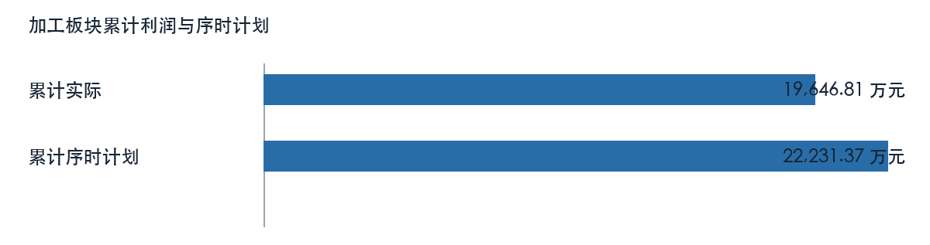
加工板块累计利润与序时计划

第二章 数据来源与分析范围
本报告仅分析加工板块及配置列示的10个主单位，统计期为二〇二六年一月至七月；七月与六月比较，本年累计与上年同期及表内累计序时计划比较。材料均标记为 MOCK，文件交付日期不替代经营期间。板块合计为工作簿模拟汇总，未取得真实内部抵销规则；所属明细与上级单位含有包含关系，不重复加总。市场文字材料晚于统计期间，不作为七月行情或利润成因证据。

第三章 铜加工板块整体经营与预算执行

加工事业部
加工事业部七月利润为 2121.33 万元，上月为 1736.73 万元，环比增加。一至七月累计为 4132.91 万元，上年同期为 11367.53 万元，同比减少。累计序时计划为 5371.52 万元，实际与计划差额为 -1238.61 万元。
利润比较项目 | 金额（万元）
本月 | 2121.33
上月 | 1736.73
本年累计 | 4132.91
上年同期累计 | 11367.53
年度计划 | 9208.32
累计序时计划 | 5371.52
来源定位：〔来源：利润计划执行情况表_2026-10-14.xlsx，sheet:Sheet1/cell:F32〕。

经营指标与专项线索
主体及专项 | 指标 | 来源值 | 单位
加工事业部 | 生产经营效益 | 4334.53 | 万元
加工事业部 | 同期生产经营效益 | 11288.33 | 万元
取数示例：〔来源：主要单位效益同比分析_2026-10-14.xlsx，sheet:Sheet1/cell:D16〕。
以上专项与利润快报可能存在期间、主体或计量差异。财务和业务岗位须核对合同、结算、产销与成本归集后，再解释利润变动；来源表专项影响不重复计入单位利润。
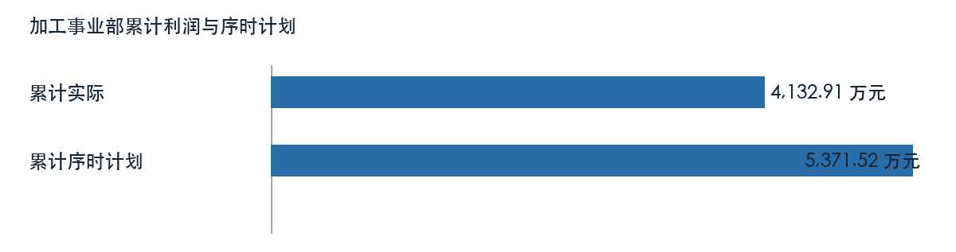
加工事业部累计利润与序时计划

江铜铜箔
江铜铜箔七月利润为 1684.49 万元，上月为 2787.58 万元，环比减少。一至七月累计为 11122.39 万元，上年同期为 385.63 万元，同比增加。累计序时计划为 11456.07 万元，实际与计划差额为 -333.67 万元。
利润比较项目 | 金额（万元）
本月 | 1684.49
上月 | 2787.58
本年累计 | 11122.39
上年同期累计 | 385.63
年度计划 | 19638.97
累计序时计划 | 11456.07
来源定位：〔来源：利润计划执行情况表_2026-10-14.xlsx，sheet:Sheet1/cell:F41〕。
经营原因仍需月度损益桥、产销、订单及成本台账验证，不能从利润差额直接推定。
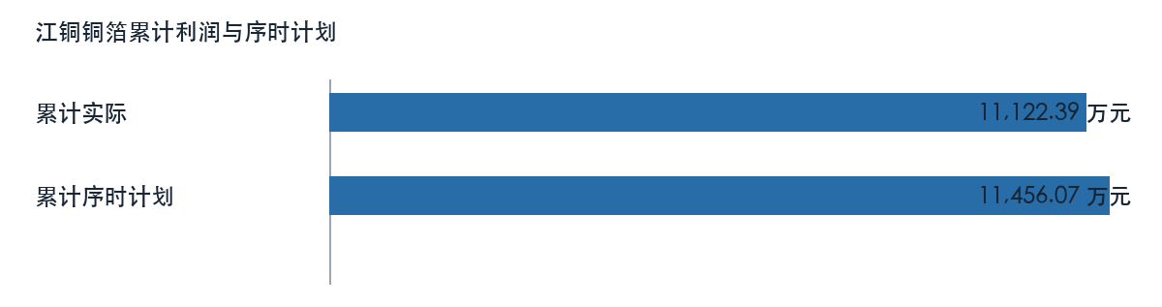
江铜铜箔累计利润与序时计划

铜板带（不含高精）
铜板带（不含高精）七月利润为 9.95 万元，上月为 1.68 万元，环比增加。一至七月累计为 306.17 万元，上年同期为 -2560.50 万元，同比由亏转盈。累计序时计划为 576.61 万元，实际与计划差额为 -270.44 万元。
利润比较项目 | 金额（万元）
本月 | 9.95
上月 | 1.68
本年累计 | 306.17
上年同期累计 | -2560.50
年度计划 | 988.47
累计序时计划 | 576.61
来源定位：〔来源：利润计划执行情况表_2026-10-14.xlsx，sheet:Sheet1/cell:F42〕。
经营原因仍需月度损益桥、产销、订单及成本台账验证，不能从利润差额直接推定。
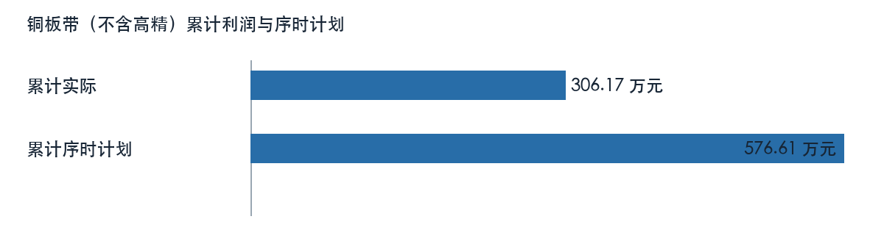
铜板带（不含高精）累计利润与序时计划

高精铜板带
高精铜板带七月利润为 -713.10 万元，上月为 -562.25 万元，环比亏损扩大。一至七月累计为 -3927.58 万元，上年同期为 -3624.22 万元，同比亏损扩大。累计序时计划为 -3086.69 万元，实际与计划差额为 -840.89 万元。
利润比较项目 | 金额（万元）
本月 | -713.10
上月 | -562.25
本年累计 | -3927.58
上年同期累计 | -3624.22
年度计划 | -5291.47
累计序时计划 | -3086.69
来源定位：〔来源：利润计划执行情况表_2026-10-14.xlsx，sheet:Sheet1/cell:F43〕。
经营原因仍需月度损益桥、产销、订单及成本台账验证，不能从利润差额直接推定。
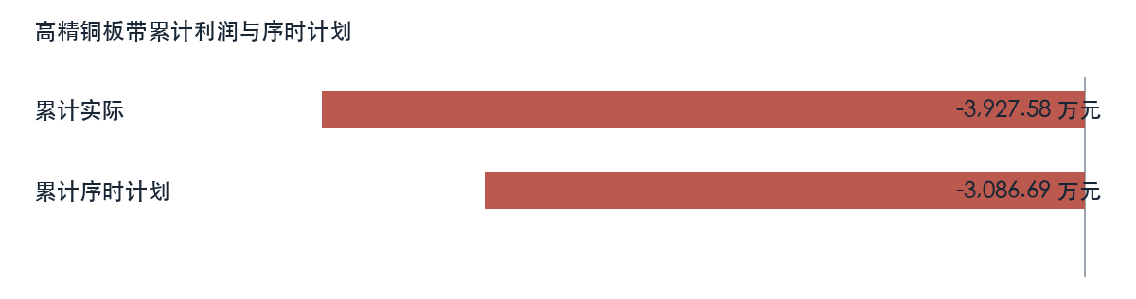
高精铜板带累计利润与序时计划

江铜华北
江铜华北七月利润为 292.81 万元，上月为 250.55 万元，环比增加。一至七月累计为 1162.16 万元，上年同期为 1054.68 万元，同比增加。累计序时计划为 1505.68 万元，实际与计划差额为 -343.53 万元。
利润比较项目 | 金额（万元）
本月 | 292.81
上月 | 250.55
本年累计 | 1162.16
上年同期累计 | 1054.68
年度计划 | 2581.17
累计序时计划 | 1505.68
来源定位：〔来源：利润计划执行情况表_2026-10-14.xlsx，sheet:Sheet1/cell:F44〕。

经营指标与专项线索
主体及专项 | 指标 | 来源值 | 单位
江铜华北 | 生产经营效益 | 1134.75 | 万元
江铜华北 | 同期生产经营效益 | 1053.10 | 万元
铜杆2.6（江铜华北） | 累计产品效益 | 254.80 | 万元
铜杆2.6（江铜华北） | 同期产品效益 | 274.34 | 万元
铜杆2.6（江铜华北） | 单位加工成本 | 655.74 | 元/吨
铜杆2.6（江铜华北） | 单位加工加价 | 945.87 | 元/吨
铜杆8.0（江铜华北） | 累计产品效益 | 1815.64 | 万元
铜杆8.0（江铜华北） | 同期产品效益 | 1039.89 | 万元
铜杆8.0（江铜华北） | 单位加工成本 | 424.63 | 元/吨
铜杆8.0（江铜华北） | 单位加工加价 | 631.36 | 元/吨
取数示例：〔来源：主要单位效益同比分析_2026-10-14.xlsx，sheet:Sheet1/cell:D12〕。
以上专项与利润快报可能存在期间、主体或计量差异。财务和业务岗位须核对合同、结算、产销与成本归集后，再解释利润变动；来源表专项影响不重复计入单位利润。
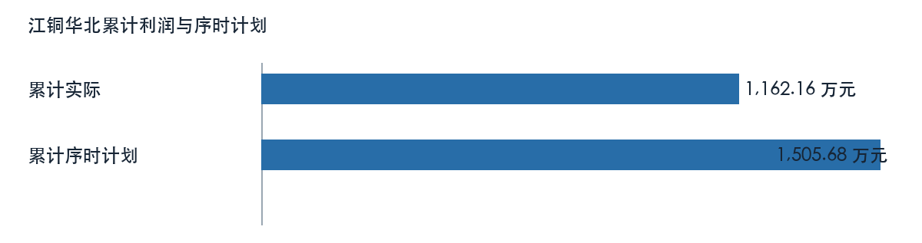
江铜华北累计利润与序时计划

纳米克
纳米克七月利润为 83.48 万元，上月为 33.06 万元，环比增加。一至七月累计为 343.84 万元，上年同期为 307.00 万元，同比增加。累计序时计划为 189.08 万元，实际与计划差额为 154.76 万元。
利润比较项目 | 金额（万元）
本月 | 83.48
上月 | 33.06
本年累计 | 343.84
上年同期累计 | 307.00
年度计划 | 324.14
累计序时计划 | 189.08
来源定位：〔来源：利润计划执行情况表_2026-10-14.xlsx，sheet:Sheet1/cell:F45〕。
经营原因仍需月度损益桥、产销、订单及成本台账验证，不能从利润差额直接推定。
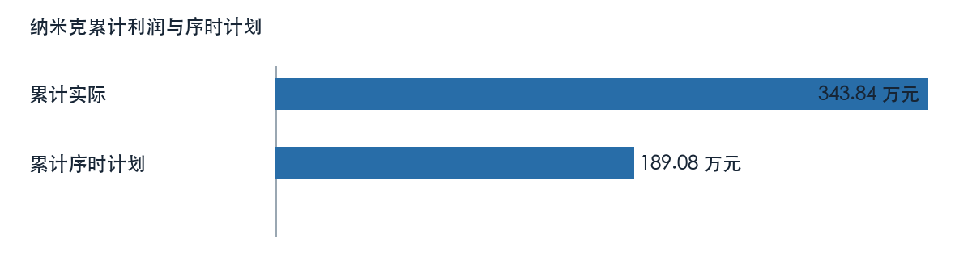
纳米克累计利润与序时计划

江西电缆
江西电缆七月利润为 236.20 万元，上月为 224.56 万元，环比增加。一至七月累计为 1676.96 万元，上年同期为 1484.89 万元，同比增加。累计序时计划为 1764.21 万元，实际与计划差额为 -87.24 万元。
利润比较项目 | 金额（万元）
本月 | 236.20
上月 | 224.56
本年累计 | 1676.96
上年同期累计 | 1484.89
年度计划 | 3024.36
累计序时计划 | 1764.21
来源定位：〔来源：利润计划执行情况表_2026-10-14.xlsx，sheet:Sheet1/cell:F46〕。
经营原因仍需月度损益桥、产销、订单及成本台账验证，不能从利润差额直接推定。
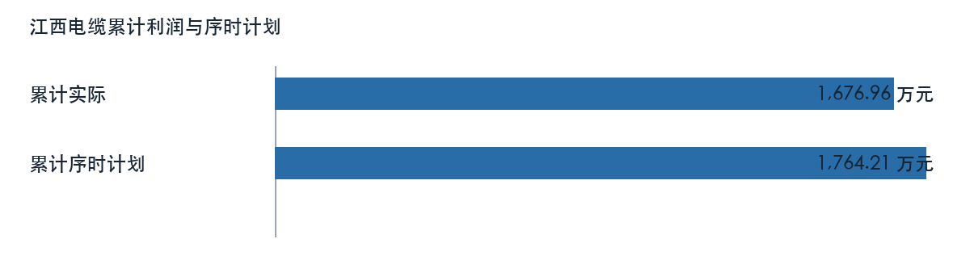
江西电缆累计利润与序时计划

广州铜材
广州铜材七月利润为 594.31 万元，上月为 460.49 万元，环比增加。一至七月累计为 2837.87 万元，上年同期为 2601.52 万元，同比增加。累计序时计划为 2682.88 万元，实际与计划差额为 154.99 万元。
利润比较项目 | 金额（万元）
本月 | 594.31
上月 | 460.49
本年累计 | 2837.87
上年同期累计 | 2601.52
年度计划 | 4599.22
累计序时计划 | 2682.88
来源定位：〔来源：利润计划执行情况表_2026-10-14.xlsx，sheet:Sheet1/cell:F47〕。

经营指标与专项线索
主体及专项 | 指标 | 来源值 | 单位
铜杆2.0（广州铜材） | 累计产品效益 | 1017.27 | 万元
铜杆2.0（广州铜材） | 同期产品效益 | 1161.95 | 万元
铜杆2.0（广州铜材） | 单位加工成本 | 849.40 | 元/吨
铜杆2.0（广州铜材） | 单位加工加价 | 1186.89 | 元/吨
铜杆2.6（广州铜材） | 累计产品效益 | 1385.64 | 万元
铜杆2.6（广州铜材） | 同期产品效益 | 2044.98 | 万元
铜杆2.6（广州铜材） | 单位加工成本 | 727.46 | 元/吨
铜杆2.6（广州铜材） | 单位加工加价 | 972.63 | 元/吨
铜杆8.0（广州铜材） | 累计产品效益 | 6494.32 | 万元
铜杆8.0（广州铜材） | 同期产品效益 | 6197.27 | 万元
铜杆8.0（广州铜材） | 单位加工成本 | 503.43 | 元/吨
铜杆8.0（广州铜材） | 单位加工加价 | 727.28 | 元/吨
取数示例：〔来源：铜加工板块加工费效益_2026-10-14.xlsx，sheet:Sheet1/cell:I16〕。
以上专项与利润快报可能存在期间、主体或计量差异。财务和业务岗位须核对合同、结算、产销与成本归集后，再解释利润变动；来源表专项影响不重复计入单位利润。
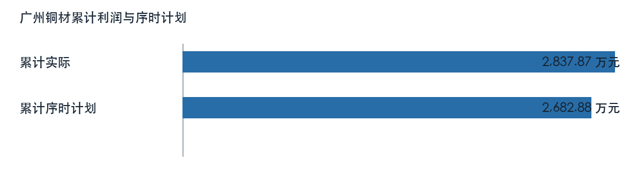
广州铜材累计利润与序时计划

广州新材料
广州新材料七月利润为 48.83 万元，上月为 42.20 万元，环比增加。一至七月累计为 338.70 万元，上年同期为 314.00 万元，同比增加。累计序时计划为 -298.72 万元，实际与计划差额为 637.42 万元。
利润比较项目 | 金额（万元）
本月 | 48.83
上月 | 42.20
本年累计 | 338.70
上年同期累计 | 314.00
年度计划 | -512.10
累计序时计划 | -298.72
来源定位：〔来源：利润计划执行情况表_2026-10-14.xlsx，sheet:Sheet1/cell:F48〕。

经营指标与专项线索
主体及专项 | 指标 | 来源值 | 单位
深加工线（广州新材料） | 累计产品效益 | 762.74 | 万元
深加工线（广州新材料） | 同期产品效益 | 788.97 | 万元
深加工线（广州新材料） | 单位加工成本 | 11044.57 | 元/吨
深加工线（广州新材料） | 单位加工加价 | 15295.77 | 元/吨
取数示例：〔来源：铜加工板块加工费效益_2026-10-14.xlsx，sheet:Sheet1/cell:I24〕。
以上专项与利润快报可能存在期间、主体或计量差异。财务和业务岗位须核对合同、结算、产销与成本归集后，再解释利润变动；来源表专项影响不重复计入单位利润。
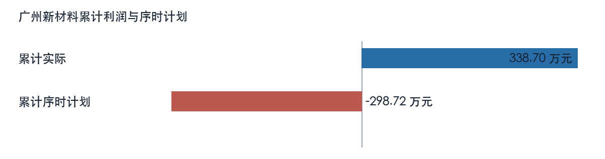
广州新材料累计利润与序时计划

江铜光电
江铜光电七月利润为 232.76 万元，上月为 233.13 万元，环比减少。一至七月累计为 1653.38 万元，上年同期为 -2134.89 万元，同比由亏转盈。累计序时计划为 2070.74 万元，实际与计划差额为 -417.35 万元。
利润比较项目 | 金额（万元）
本月 | 232.76
上月 | 233.13
本年累计 | 1653.38
上年同期累计 | -2134.89
年度计划 | 3549.83
累计序时计划 | 2070.74
来源定位：〔来源：利润计划执行情况表_2026-10-14.xlsx，sheet:Sheet1/cell:F49〕。
经营原因仍需月度损益桥、产销、订单及成本台账验证，不能从利润差额直接推定。
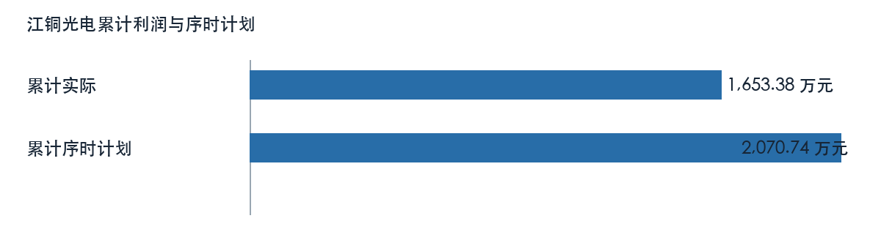
江铜光电累计利润与序时计划

第四章 加工费效益与产品结构
加工产品按销量、单位加价、单位成本和效益观察；负毛差不能直接推断停产决策。
主体及专项 | 指标 | 来源值 | 单位
光管 | 累计产品效益 | 1366.99 | 万元
光管 | 同期产品效益 | 986.47 | 万元
光管 | 单位加工成本 | 4815.37 | 元/吨
光管 | 单位加工加价 | 6063.43 | 元/吨
内螺纹管 | 累计产品效益 | 3450.86 | 万元
内螺纹管 | 同期产品效益 | 3637.49 | 万元
内螺纹管 | 单位加工成本 | 5922.93 | 元/吨
内螺纹管 | 单位加工加价 | 7943.56 | 元/吨
标箔 | 累计产品效益 | 10320.31 | 万元
标箔 | 同期产品效益 | 6811.79 | 万元
标箔 | 单位加工成本 | 20873.06 | 元/吨
标箔 | 单位加工加价 | 25804.58 | 元/吨
深加工线（广州新材料） | 累计产品效益 | 762.74 | 万元
深加工线（广州新材料） | 同期产品效益 | 788.97 | 万元
深加工线（广州新材料） | 单位加工成本 | 11044.57 | 元/吨
深加工线（广州新材料） | 单位加工加价 | 15295.77 | 元/吨
漆包圆线（华东电工） | 累计产品效益 | 1308.49 | 万元
漆包圆线（华东电工） | 同期产品效益 | 1270.55 | 万元
漆包圆线（华东电工） | 单位加工成本 | 7009.59 | 元/吨
漆包圆线（华东电工） | 单位加工加价 | 9104.12 | 元/吨
漆包扁线（华东电工） | 累计产品效益 | 625.65 | 万元
漆包扁线（华东电工） | 同期产品效益 | 516.70 | 万元
漆包扁线（华东电工） | 单位加工成本 | 8395.28 | 元/吨
漆包扁线（华东电工） | 单位加工加价 | 10970.97 | 元/吨
取数示例：〔来源：铜加工板块加工费效益_2026-10-14.xlsx，sheet:Sheet1/cell:I5〕。
财务与业务岗位应提交同口径合同、结算和利润桥，缺口未补齐前只陈述表内方向。

第五章 利润质量与效益拆分
生产经营、期现对冲、暂定价与产品效益须分别核对，专项构成不追加到利润。
主体及专项 | 指标 | 来源值 | 单位
加工事业部 | 生产经营效益 | 4334.53 | 万元
加工事业部 | 同期生产经营效益 | 11288.33 | 万元
江铜华北 | 生产经营效益 | 1134.75 | 万元
江铜华北 | 同期生产经营效益 | 1053.10 | 万元
集团合并 | 生产经营效益 | 1509361.70 | 万元
集团合并 | 同期生产经营效益 | 1056409.95 | 万元
光管 | 累计产品效益 | 1366.99 | 万元
光管 | 同期产品效益 | 986.47 | 万元
光管 | 单位加工成本 | 4815.37 | 元/吨
光管 | 单位加工加价 | 6063.43 | 元/吨
内螺纹管 | 累计产品效益 | 3450.86 | 万元
内螺纹管 | 同期产品效益 | 3637.49 | 万元
内螺纹管 | 单位加工成本 | 5922.93 | 元/吨
内螺纹管 | 单位加工加价 | 7943.56 | 元/吨
标箔 | 累计产品效益 | 10320.31 | 万元
标箔 | 同期产品效益 | 6811.79 | 万元
标箔 | 单位加工成本 | 20873.06 | 元/吨
标箔 | 单位加工加价 | 25804.58 | 元/吨
深加工线（广州新材料） | 累计产品效益 | 762.74 | 万元
深加工线（广州新材料） | 同期产品效益 | 788.97 | 万元
深加工线（广州新材料） | 单位加工成本 | 11044.57 | 元/吨
深加工线（广州新材料） | 单位加工加价 | 15295.77 | 元/吨
漆包圆线（华东电工） | 累计产品效益 | 1308.49 | 万元
漆包圆线（华东电工） | 同期产品效益 | 1270.55 | 万元
取数示例：〔来源：主要单位效益同比分析_2026-10-14.xlsx，sheet:Sheet1/cell:D16〕。
财务与业务岗位应提交同口径合同、结算和利润桥，缺口未补齐前只陈述表内方向。

第六章 共同经营特征与风险
加工板块七月利润为 4591.07 万元，上月为 5207.73 万元，环比减少。一至七月累计为 19646.81 万元，上年同期为 9195.64 万元，同比增加。累计序时计划为 22231.37 万元，实际与计划差额为 -2584.56 万元。
累计亏损单位为：高精铜板带。该名单仅用于逐户复核；板块包含关系及专项影响不再次加总。共同待核事项是月度利润桥、订单及库存、合同计价窗口与成本归集。

第七章 市场关联与情景边界
市场摘录的记载时点晚于二〇二六年七月，且部分报价缺原始出处；不用于解释本月经营结果。未来敏感性分析需先确认固定数量、产品规格、合同定价窗口、税制和币种，并核对专项范围，不能把情景金额写成已发生损失。

第八章 管理建议与待确认清单

经营复核顺序
财务先按单位核实当月与累计利润桥、序时计划版本和合并抵销；业务同步补合同、产销、库存、在途及订单。加工费、副产品、原料及产品加工效益先确认归属和是否已包含于利润，再讨论采购协同或经营措施。措施预期收益、责任人和时限尚无签认，维持待测算、待确认状态。

附录 材料使用与计算口径
累计序时差额按本年累计实际减累计序时计划计算，底层值不预先舍入；年度计划不均摊成月度预算。负基数、跨盈亏或负计划先说明盈亏方向，不套用普通完成率。来源定位示例如下：
来源 | 可回查定位
第1份业务工作簿 | 〔来源：铜加工板块加工费效益_2026-10-14.xlsx，sheet:Sheet1/cell:C5〕
第2份业务工作簿 | 〔来源：利润计划执行情况表_2026-10-14.xlsx，sheet:Sheet1/cell:D6〕
第3份业务工作簿 | 〔来源：主要单位效益同比分析_2026-10-14.xlsx，sheet:Sheet1/cell:C5〕
资料标记为 MOCK；集团合并抵销、组织归属、市场同期材料和经营成因仍待业务签认。

